## 动量守恒定律及应用

### 考点一　动量守恒定律的理解和基本应用

1．内容

如果一个系统不受外力，或者所受外力的矢量和为0，这个系统的总动量保持不变．

2．表达式

(1)*p*＝*p*′或*m*1*v*1＋*m*2*v*2＝*m*1*v*1′＋*m*2*v*2′.系统相互作用前的总动量等于相互作用后的总动量．

(2)Δ*p*1＝－Δ*p*2，相互作用的两个物体动量的变化量等大反向．

3．适用条件

(1)理想守恒：不受外力或所受外力的合力为零．

(2)近似守恒：系统内各物体间相互作用的内力远大于它所受到的外力．

(3)某一方向守恒：如果系统在某一方向上所受外力的合力为零，则系统在这一方向上动量守恒．

技巧点拨

应用动量守恒定律解题的步骤

(1)明确研究对象，确定系统的组成(系统包括哪几个物体及研究的过程)．

(2)进行受力分析，判断系统动量是否守恒(或某一方向上是否守恒)．

(3)规定正方向，确定初、末状态动量．

(4)由动量守恒定律列出方程．

(5)代入数据，求出结果，必要时讨论说明．

例题精练

1．如图1所示，将一光滑的半圆槽置于光滑水平面上，槽的左侧紧靠在墙壁上．现让一小球自左侧槽口*A*的正上方从静止开始落下，与圆弧槽相切自*A*点进入槽内，则下列结论中正确的是(　　)

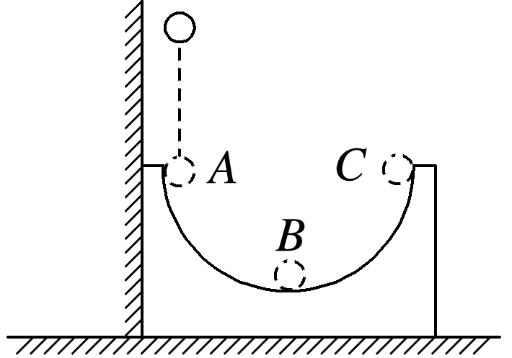

图1

A．小球在半圆槽内运动的全过程中，只有重力对它做功

B．小球在半圆槽内运动的全过程中，小球与半圆槽在水平方向动量守恒

C．小球自半圆槽*B*点向*C*点运动的过程中，小球与半圆槽在水平方向动量守恒

D．小球离开*C*点以后，将做竖直上抛运动

2．(多选)如图2所示，一质量*M*＝3.0 kg的长方形木板*B*放在光滑水平地面上，在其右端放一个质量*m*＝1.0 kg的小木块*A*，同时给*A*和*B*以大小均为4.0 m/s，方向相反的初速度，使*A*开始向左运动，*B*开始向右运动，*A*始终没有滑离*B*板，在小木块*A*做加速运动的时间内，木板速度大小可能是(　　)

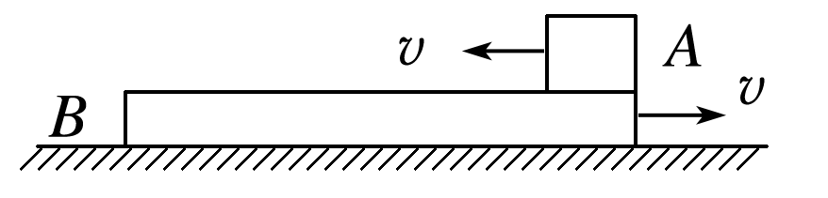

图2

A．2.1 m/s B．2.4 m/s

C．2.8 m/s D．3.0 m/s

3．(多选)某研究小组通过实验测得两滑块碰撞前后运动的实验数据，得到如图3所示的位移—时间图象．图中的线段*a*、*b*、*c*分别表示沿光滑水平面上同一条直线运动的滑块Ⅰ、Ⅱ和它们发生正碰后结合体的位移随时间变化关系．已知相互作用时间极短，由图象给出的信息可知(　　)

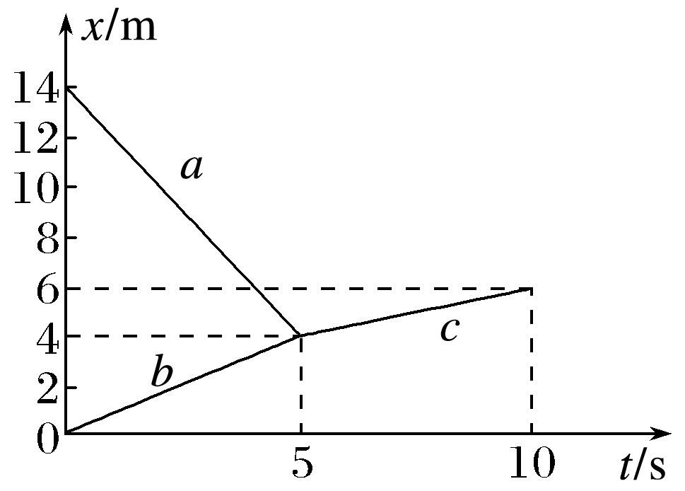

图3

A．碰前滑块Ⅰ与滑块Ⅱ速度大小之比为5∶2

B．碰前滑块Ⅰ的动量大小比滑块Ⅱ的动量大小大

C．碰前滑块Ⅰ的动能比滑块Ⅱ的动能小

D．滑块Ⅰ的质量是滑块Ⅱ的质量的

### 考点二　动量守恒定律的临界问题

1．当小物块到达最高点时，两物体速度相同．

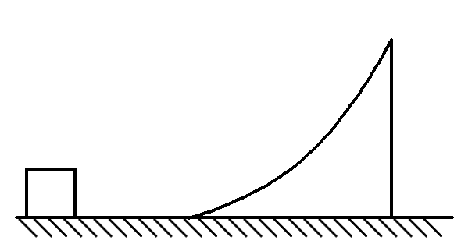

2．弹簧最短或最长时，两物体速度相同，此时弹簧弹性势能最大．

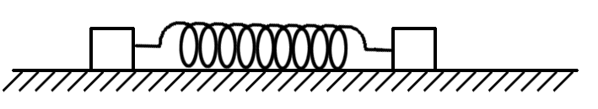

3．两物体刚好不相撞，两物体速度相同．

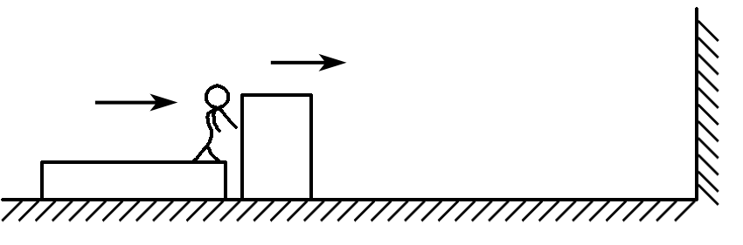

4．滑块恰好不滑出长木板，滑块滑到长木板末端时与长木板速度相同．

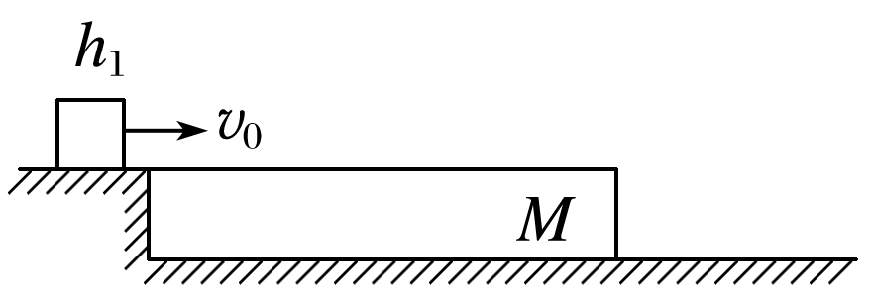

例题精练

4．如图4所示，光滑悬空轨道上静止一质量为3*m*的小车*A*，用一段不可伸长的轻质细绳悬挂一质量为2*m*的木块*B*.一质量为*m*的子弹以水平速度*v*0射入木块(时间极短)，在以后的运动过程中，细绳离开竖直方向的最大角度小于90°，试求：(不计空气阻力，重力加速度为*g*)

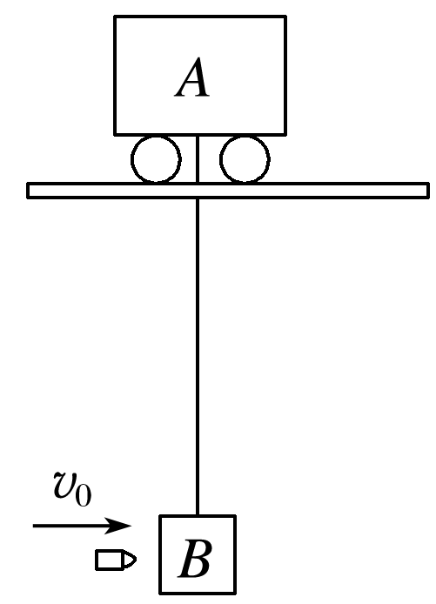

图4

(1)子弹射入木块*B*时产生的热量；

(2)木块*B*能摆起的最大高度；

(3)小车*A*运动过程的最大速度大小．

# 综合练习

**一．选择题（共10小题）**

1．（重庆模拟）如图，质量为m的木块静止在光滑水平地面上，木块中有一竖直平面内的管道，管道的出、入口水平，入口在木块左端，出口在木块左端或右端。一个质量也为m的小球（其直径略小于管道直径）以水平速度v0从左端进入管道。以水平向右为正方向。设小球离开木块时，小球的速度为v1，木块的速度为v2，下列说法正确的（　　）

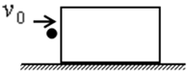

A．若管道光滑，且出口在左端，则一定有v1＝0，v2＝v0

B．若通道粗糙，则不可能出现v1＝﹣0.1v0，v2＝1.1v0

C．可能出现v1＝1.2v0，v2＝﹣0.2v0

D．若小球不能离开木块，则小球和木块产生的总热量一定为Q＝mv02﹣（2m）（）2



2．（江苏模拟）如图所示，虚线右侧有竖直向下的电场强度E＝45N/C的匀强电场及垂直于电场向外的磁感应强度B＝0.25T的匀强磁场。在光滑绝缘的水平面上有两个等大的金属小球A、B，小球A不带电，其质量mA＝0.05kg，紧贴虚线静置的小球B带电量qB＝﹣4×10﹣3C，其质量mB＝0.01kg。小球A以速度v0＝20m/s水平向右与小球B发生正碰，碰后小球B垂直于电、磁场直接进入正交电、磁场中。刚进入正交电、磁场的瞬间，小球B竖直方向的加速度恰好为零。设小球A、B碰撞瞬间电荷均分，取g＝10m/s2。则下列说法正确的是（　　）

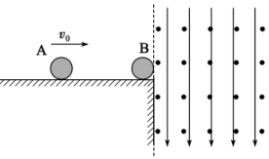

A．碰后瞬间，小球A的速度大小为10m/s

B．小球A在刚进入正交电、磁场后的短时间内，其电势能减少

C．碰撞过程中，小球A对小球B做的功为2J

D．小球A、B之间的碰撞为弹性碰撞

3．（如东县校级月考）如图所示，在倾角为θ的固定光滑斜面上，有两个用轻质弹簧相连的物块A和B，它们的质量均为m，弹簧的劲度系数为k，C为一固定的挡板，原物块A静止在光滑斜面上，此时弹簧弹性势能为Ep。现将一个质量也为m的物体D从距A为L的位置由静止释放，D和A相碰后立即粘在一起，之后在斜面上做简谐运动。在简谐运动过程中，物体B对C的最小弹力为mgsinθ，则以下说法正确的是（　　）

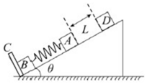

A．简谐运动的振幅为



B．物体D和A相碰后，物块A获得的速度为



C．在运动过程中，弹簧的最大弹性势能为mglsinθ++Ep



D．B对C的最大弹力为



4．（钟祥市期末）忽然“唵﹣﹣”的一声，一辆运沙车按着大喇叭轰隆隆的从旁边开过，小明就想，装沙时运沙车都是停在沙场传送带下，等装满沙后再开走，为了提高效率，他觉得应该让运沙车边走边装沙。设想运沙车沿着固定的水平轨道向前行驶，沙子从传送带上匀速地竖直漏下，已知某时刻运沙车前进的速度为v，单位时间从传送带上漏下的沙子质量为m，则下列说法中正确的是（　　）

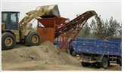

A．若轨道光滑，则运沙车和漏进车的沙组成的系统动量守恒

B．若轨道光滑，则运沙车装的沙越来越多，速度却能保持不变

C．已知此时运沙车所受的轨道阻力为F阻，则要维持运沙车匀速前进，运沙车的牵引力应为 F＝F阻

D．已知此时运沙车所受的轨道阻力为F阻，则要维持运沙车匀速前进，运沙车的牵引力应为 F＝F阻+mv

5．（石家庄三模）如图所示，质量为m的A球以速度v0在光滑水平面上向右运动，与静止的质量为5m的B球对心正碰，碰撞后A球以kv0的速率弹回，并与竖直固定的挡板P发生弹性碰撞，要使A球与挡板碰后能追上B球再次相碰，则k的取值范围为（　　）

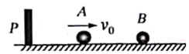

A．≤k＜1 B．＜k＜1 C．＜k≤ D．＜k≤



6．（咸阳一模）静止在湖面的小船上有两个人分别向相反方向水平抛出质量相同的小球，甲向左抛，乙向右抛，如图所示．甲先抛，乙后抛，抛出后两小球相对岸的速率相等，若不计水的阻力，则下列说法中正确的是（　　）

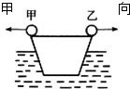

A．两球抛出后，船往左以一定速度运动，乙球受到的冲量大一些

B．两球抛出后，船往右以一定速度运动，甲球受到的冲量大一些

C．两球抛出后，船的速度为零，甲球受到的冲量大一些

D．两球抛出后，船的速度为零，两球所受的冲量相等

7．（南宁一模）一颗子弹沿水平方向射向一个木块，第一次木块被固定在水平地面上，第二次木块静止放在光滑的水平地面上，两次子弹都能射穿木块而继续飞行，这两次相比较（　　）

A．第一次系统产生的热量较多

B．第一次子弹的动量的变化量较小

C．两次子弹的动量的变化量相等

D．两次子弹和木块构成的系统动量都守恒

8．（桃城区校级期中）如图所示，固定斜面足够长，斜面与水平面的夹角α＝37°，一质量为3m的L形工件沿斜面以速度v0＝1m/s匀速向下运动。工件上表面光滑，下端为挡板，某时刻，一质量为m的小木块轻轻放在工件上的A点，当木板运动到工件下端是（与挡板碰前的瞬间），工件速度刚好减为零，后木块与挡板第一次相碰，以后每隔一段时间，木块就与挡板碰撞一次。已知木块与挡板都是弹性碰撞且碰撞时间极短，木块始终在工件上运动，重力加速度取g＝10m/s2，下列说法正确的是（　　）

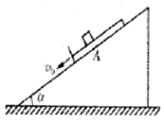

A．下滑过程中，工件和木块系统沿斜面方向上动量不守恒

B．下滑过程中，工件的加速度大小为6m/s2

C．木块与挡板第1次碰撞后的瞬间，工件的速度大小为3m/s

D．木块与挡板第1次碰撞至第2次碰撞的时间间隔为0.75s

9．（鲤城区校级模拟）“验证动量守恒定律”的实验装如图所示，A，B是直径均为d，质量分别为mA和mB的两个小球。如果碰撞中动量守恒，根据图中各点间的距离，则下列式子可能成立的有 （　　）

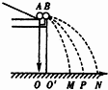

A．＝ B．＝



C．＝ D．＝



10．（思明区校级模拟）某同学用如图所示的（a）图装置来探究碰撞中的守恒量，图中PQ是斜槽，QR为水平槽，（b）图是多次实验中某球落到位于水平地面记录纸上得到10个落点痕迹，有关该实验的一些说法，不正确的有（　　）

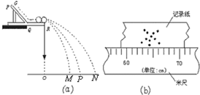

A．入射球和被碰球必须是弹性好的，且要求两球的质量相等，大小相同

B．被碰球静止放在槽口，入射球必须每次从轨道的同一位置由静止释放

C．小球碰撞前后的速度不易测量，所以通过测小球“平抛运动的射程”间接地解决

D．图（b）可测出碰撞后某球的水平射程为64.7cm（或取64.2cm﹣65.2cm之间某值）

**二．多选题（共10小题）**

11．（茂名二模）如图所示，三个小球静止在足够长的光滑水平面，B、C两个小球之间用弹簧连接起来，A球紧靠B球，mA＝mB＝1kg，mC＝2kg。现用水平外力从两侧缓慢压A球与C球，使弹簧处于压缩状态且弹性势能为100J，再突然撤去外力。已知A球与墙壁碰撞无机械能损失，A球若能与B球碰撞则粘合在一起，全程弹簧始终未达到弹性限度，下列说法正确的是（　　）

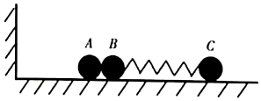

A．若只撤去右侧外力，则小球B获得的最大速度为m/s



B．若只撤去右侧外力，则在此后的运动中，弹簧将会多次出现弹性势能等于J的时刻



C．若同时撤去两侧外力，则在此后的运动中，三个小球将会多次出现v＝m/s的共速时刻



D．同时撤去两侧外力，则三个小球最终将会以某一共同速度匀速运动下去

12．（岳阳一模）物理学中有一种碰撞被称为“超弹性连续碰撞”，通过能量的转移可以使最上面的小球弹起的高度比释放时的高度更大。如图所示，A、B、C三个弹性极好的小球，相邻小球间有极小间隙，三球球心连线竖直，从离地一定高度处由静止同时释放（其中C球下部离地H），所有碰撞均为弹性碰撞，且碰后 B、C恰好静止，则（　　）



A．C球落地前瞬间 A 球的速度为



B．从上至下三球的质量之比为1：2：6

C．A球弹起的最大高度为25H

D．A球弹起的最大高度为9H

13．（烟台期末）如图甲所示，一质量为M、右端固定竖直挡板的木板静置于光滑的水平面上，现有一质量为m的小物块以v0＝6m/s的水平初速度从木板的最左端P点冲上木板，最终小物块在木板上Q点（图甲中未画出）与木板保持相对静止，二者运动的速度随时间变化的关系图象如图乙所示。已知小物块与木板之间的动摩擦因数μ恒定，重力加速度g＝10m/s2，则下列说法中正确的是（　　）

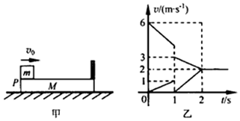

A．m：M＝1：2

B．小物块与木板之间的动摩擦因数μ＝0.1

C．P、Q两点间的距离为3m

D．小物块与挡板间的碰撞为非弹性碰撞

14．（唐山一模）如图所示，质量为0.4kg的四分之一圆弧轨道静止在光滑水平面，右侧有固定在竖直平面内的光滑半圆轨道，半径为0.4m，下端与水平面相切。现在将质量为0.2kg可视为质点的小球，从图中A点静止释放，小球离开圆弧轨道后恰好能通过半圆轨道的最高点，重力加速度为10m/s2，不计一切阻力。下列说法正确的（　　）

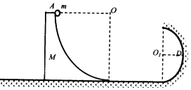

A．小球沿圆弧轨道下滑过程，系统动量守恒

B．小球沿圆弧轨道下滑过程，系统机械能守恒

C．小球通过半圆轨道D点时，对轨道的压力大小为4N

D．小球与圆弧轨道分离时，圆弧轨道的位移为0.5m

15．（海珠区校级期末）如图甲所示，质量为M＝0.5kg的木板静止在光滑水平面上，质量为m＝1kg的物块以初速度v0＝4m/s滑上木板的左端，物块与木板之间的动摩擦因数为μ＝0.2，在物块滑上木板的同时，给木板施加一个水平向右的恒力F。当恒力F取某一值时，物块在木板上相对于木板滑动的路程为s，给木板施加不同大小的恒力F，得到﹣F的关系如图乙所示，其中AB与横轴平行，且AB段的纵坐标为1m﹣1。将物块视为质点，最大静摩擦力等于滑动摩擦力，重力加速度g＝10m/s2。则下列说法正确的是（　　）

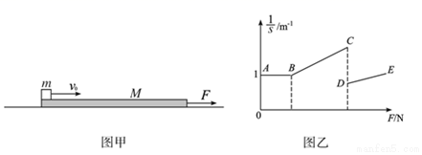

A．若恒力F＝0，物块滑出木板时的速度为3m/s

B．C点纵坐标为1.5m﹣1

C．随着F增大，当外力F＝1N时，物块恰好不能木板右端滑出

D．图象中D点对应的外力的值为4N

16．（绍兴模拟）用如图所示的装置，来探究碰撞过程中的不变量．图中PQ是斜槽，其末端水平，先使A球从斜槽上某一高度处由静止释放，在水平地面的记录纸上留下落点痕迹P，重复10次，得到10个落点，再把B球放在斜槽末端，A球滚到斜槽末端与B球碰撞，碰后A、B球分别在记录纸上留下各自的落点痕迹，重复10次．A、B两球在记录纸上留下的落点痕迹如图所示，则下列说法正确的是（　　）

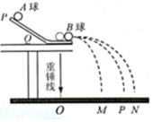

A．只需满足A球和B球mA＞mB，对半径无特别要求

B．每次都要求A球从同一位置静止释放

C．斜槽不光滑，实验也可以正常进行

D．在误差范围内，通过探究会得到表达式：mA＝mA+mB成立



17．（孝感期中）为了使验证动量守恒定律的实验成功，下列注意事项正确的是 （　　）

A．两球相碰时，它们的球心必须在同一个高度作对心碰撞

B．小球释放点越高，两球相碰时，相互作用的内力越大．碰撞前后动量之差越小，误差越小

C．入射小球始终从同一高度释放，然后选取其中水平射程最远点，作为小球落地点的位置

D．重复多次实验，用圆规画一个尽可能小的圆将对应同一位置的多个落点圈在里面，取圆心作为落点的平均值

E．改变入射球的释放高度，并多次释放，测出各次的水平位移，求出其平均值后再代入守恒式进行验证

18．（盂县校级月考）入射球碰前的速度以及被碰后的速度可用其运动的水平位移来表示，在图中，M，N，P是小球的落点，下列说法中正确的是（　　）



A．O′是被碰小球前其球心在纸上的垂直投影

B．O是碰撞瞬间入射小球的球心在纸上的垂直投影

C．被碰球碰后的速度可用表示



D．入射球碰前的速度可用表示



19．（宁波期末）如图所示，用“碰撞实验器”可以研究碰撞中的不变量，即研究两个小球在轨道水平部分碰撞前后的动量关系，下列说法正确的是（　　）

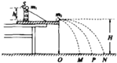

A．实验中，两个小球的质量m1、m2应满足m1＞m2

B．实验中，质量为m1的小球每次应从同一位置静止释放

C．实验中，必须测量抛出点距地面的高度H

D．实验中，在确定小球落地点的平均位置时通常采用的做法是用圆规画一个尽可能小的圆把所有的落点圈在里面，圆心即平均速度

20．（盂县校级月考）在做碰撞中的动量守恒实验中，不需要测量的物理量是（　　）

A．入射小球和被碰小球的质量

B．入射小球和被碰小球的直径

C．斜槽轨道的末端距地面的高度

D．入射球开始滚下时的初始位置与碰撞前位置的高度差

E．入射球未碰撞时飞出的水平距离

F．入射小球和被碰小球碰撞后飞出的水平距离

**三．填空题（共10小题）**

21．（如皋市模拟）如图所示，在橄榄球比赛中，质量为100kg的橄榄球前锋以vA＝5m/s的速度跑动，想穿越防守队员到底线触地得分。就在他刚要到底线时，迎面撞上了对方两名质量均为75kg的球员，一个速度vB＝2m/s，另一个速度vC＝4m/s，他们腾空扭在了一起。他们碰撞后瞬间的速度大小约为　 　m/s，在此过程中三名球员的总机械能　 　（选填“增大”、“不变”或“减小”）。

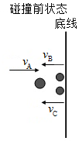

22．（盐城三模）在气垫导轨上，一个质量为0.6kg的滑块甲以0.15m/s的速度与另一质量为0.4kg、速度为0.1m/s并沿反方向运动的滑块乙迎面相撞，碰撞后两个滑块粘在一起，则碰撞后两个滑块一起运动速度大小为　 　m/s，碰撞过程中乙滑块受到甲冲量大小为　 　N•s。

23．（鼓楼区校级期末）一段凹槽A倒扣在水平长木板C上，槽内有一小物块B，它到槽两内侧的距离均为，如图所示。木板位于光滑水平的桌面上，槽与木板间的摩擦不计，小物块与木板间的摩擦系数为μ．A、B、C三者质量相等，原来都静止，现使槽A以大小为v0的初速向右运动，已知v0＜．当A和B发生碰撞时，两者速度互换。求：



（1）从A、B发生第一次碰撞到第二次碰撞的时间内，木板C运动的路程是　 　；

（2）在A、B刚要发生第四次碰撞时，B速度的大小是　 　。

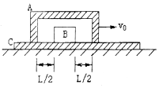

24．（岳阳楼区校级期中）在水平轨道上放置一门质量为M的炮车，发射质量为m的炮弹，炮下与轨道间摩擦不计，当炮身与水平方向成θ角发射炮弹时，炮弹相对地面出射的速度为v0，则此时炮身后退的速度为v′＝　 　。

25．（西城区期末）如图所示，一枚导弹模型在5m高处以10m/s的速度水平向右飞行时，炸裂成质量比为3：2的两块，质量大的那块以30m/s的速度向左飞行，取g＝10m/s2，不计炸药的质量，在质量小的那块的速度为　 　；两块在水平地面上的落地点相距　 　m．

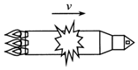

26．（郑州期末）在做“验证动量守恒定律”实验中，装置如图1

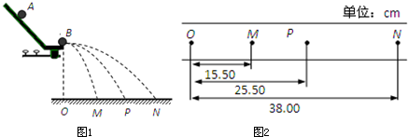

（1）需要的测量仪器或工具有

A．秒表 B．天平 C．刻度尺

D．重锤线 E．打点计时器 F．圆规

（2）必须要求的条件是

A．两小球碰撞时，球心必须在同一高度上

B．斜槽轨道末端的切线必须水平

C．入射球和被碰球的质量必须相等，且大小相同

D．入射球每次必须从轨道的同一位置由静止滚下

（3）某次实验中得出的落点情况如下图2所示，假设碰撞过程中动量守恒，则入射小球质量m1和被碰小球质量m2之比为　 　．

（4）在做“验证动量守恒定律”实验中，对产生误差的主要原因表述正确的是

A．碰撞前入射小球的速度方向，碰撞后两小球的速度方向不是在同一直线上

B．倾斜部分轨道对入射小球的摩擦力作用

C．没有测量高度，算出具体的平抛时间

D．测量长度的误差．

27．（路南区校级模拟）某同学用图1所示装置通过半径相同的A、B两球的碰撞来验证动量守恒定律．图1中PQ是斜槽，QR为水平槽．实验时先使A球从斜槽上某一固定位置G由静止开始滚下，落到位于水平地面的记录纸上，留下痕迹．重复上述操作10次，得到10个落点痕迹．再把B球放在水平槽上靠近槽末端的地方，让A球仍从位置G由静止开始滚下，和B球碰撞后，A、B球分别在记录纸上留下各自的落点痕迹．重复这种操作10次．图1中O点是水平槽末端R在记录纸上垂直投影点．B球落点痕迹如图2所示，其中米尺水平放置，且平行于G、R、O所在的平面，米尺的零点与O点对齐．

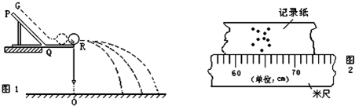

（1）碰撞后B球的水平射程应取为　 　cm．

（2）在以下选项中，哪些是本次实验必须进行的测量？答：　 　（填选项号）．

A．水平槽上未放B球时，测量A球落点位置到O点的距离

B．A球与B球碰撞后，测量A球落点位置到O点的距离

C．测量A球或B球的直径

D．测量A球和B球的质量（或两球质量之比）

E．测量G点相对于水平槽面的高度．

28．（永川区模拟）为了验证碰撞中的动量和能量是否守恒，长郡中学高三物理兴趣小组找来了一端倾斜另一端水平的光滑轨道，如图所示。在距离水平部分高为h处和水平部分安装了1、2两个光电门，然后找来两个直径均为d但质量分别为mA和mB的小球A、B进行实验。先将小球B静放在水平轨道上两光电门之间，让小球A从倾斜轨道上较高位置释放，光电门1记录了小球A碰撞前后通过的时间t1、t1′，光电门2记录了碰后小球B通过的时间t2′．通过对实验结果的分析可知mA　 　（填“大于”“小于”或“等于”）mB，若满足关系式　 　，则说明碰撞中能量守恒。如果两小球的位置互换，该实验　 　（填“能”或“不能”）成功。

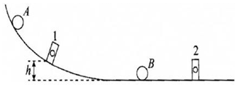

29．（塘沽区月考）为了验证碰撞中的动量守恒，某同学选取了两个体积相同、质量不相等的小球，按下述步骤做了如下实验：

A．用天平测出两个小球的质量（分别为m1和m2，且m1＞m2）

B．按照如图所示的那样，安装好实验装置。将斜槽AB固定在桌边，使槽的末端点的切线水平。将一斜面BC连接在斜槽末端。

C．先不放小球m2，让小球m1从斜槽顶端A处由静止开始滚下，记下小球在斜面上的落点位置。

D．将小球m2放在斜槽前端边缘处，让小球m1从斜槽顶端A处滚下，使它们发生碰撞，记下小球m1和小球m2在斜面上的落点位置。

E．用毫米刻度尺量出各个落点位置到斜槽末端点B的距离。

图中D、E、F点是该同学记下的小球在斜面上的几个落点位置，到B点的距离分别为L1、L2、L3。

根据该同学的实验，回答下列问题：

（1）小球m1与m2发生碰撞后，m1的落点是图中的　 　点，m2的落点是图中的　 　点。

（2）用测得的物理量来表示，只要满足关系式　 　，则说明碰撞中动量是守恒的。

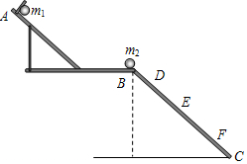

30．（顺义区校级期中）在实验室里为了验证动量守恒定律，一般采用如图甲、乙所示的两种装置：

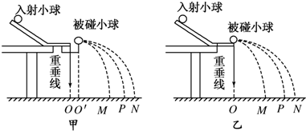

（1）若入射小球质量为m1，半径为r1；被碰小球质量为m2，半径为r2，则

A．m1＞m2，r1＞r2　　　　B．m1＞m2，r1＜r2 C．m1＞m2，r1＝r2 D．m1＜m2，r1＝r2

（2）若采用图乙所示装置进行实验，以下所提供的测量工具中必需的是

A．直尺　 B．游标卡尺　 C．天平　 D．弹簧测力计 E．秒表

（3）设入射小球的质量为m1，被碰小球的质量为m2，P为碰前入射小球落点的平均位置，则关系式（用m1、m2及图中字母表示）　 　成立，即表示碰撞中动量守恒．

**四．计算题（共10小题）**

31．（邯郸期中）如图所示，质量为m3＝2kg的滑道静止在光滑的水平面上，滑道的AB部分是半径为R＝0.3m的四分之一圆弧，圆弧底部与滑道水平部分相切，滑道水平部分右端固定一个轻质弹簧。滑道CD部分粗糙，其他部分均光滑。质量为m2＝2kg的物体2（可视为质点）放在滑道的B点，现让质量为m1＝1kg的物体1（可视为质点）自A点由静止释放，两物体在滑道上的C点相碰后粘在一起（g＝10m/s2）。

（1）求物体1从释放到与物体2相碰的过程中，滑道向左运动的距离；

（2）若CD＝0.2m，两物体与滑道的CD部分的动摩擦因数为μ＝0.15，求在整个运动过程中，弹簧具有的最大弹性势能。

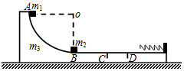

32．（南昌一模）如图甲所示，在一次爆炸实验中，质量分别为m＝2kg和M＝8kg的A、B两个物体之间装有少量炸药，并排放在水平导轨上。爆炸点的左侧的墙壁上装有轻弹簧，弹簧的左端固定，右端与A物体的距离L0＝1.25m。当炸药发生爆炸后，测得A物体压缩弹簧的过程中，对弹簧的压力F随压缩量x的变化关系如图乙所示（最大压缩量为25cm）。已知A、B两物体与水平导轨间的动摩擦因数均为μ＝0.2，A、B物体的碰撞不损失机械能，两物体均可看作质点。重力加速度g＝10m/s2。求：

（1）A压缩弹簧的过程中，克服摩擦力做的功和弹性势能的最大值；

（2）爆炸过程A、B获得的机械能之和；

（3）物体A和B最终静止时离爆炸点的距离。

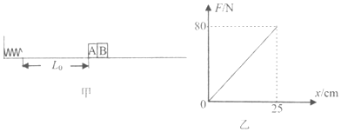

33．（山东模拟）如图光滑圆弧轨道固定在水平地面上，轨道半径为R，在圆弧轨道的右端紧靠圆弧轨道有长度为L＝17R的木板静止在水平光滑地面上，木板水平上端与圆弧轨道右端在同一水平高度，木板的上表面粗糙，木板右侧有一弹性挡板，质量为m的滑块以某一初速度由圆弧轨道顶端滑下，在最低点对轨道的压力为10mg，木板的质量为2m，滑块与木板间的动摩擦因数μ＝0.25，g表示重力加速度。



（1）求滑块的初速度物v0；

（2）滑块是否会与木板右端的挡板碰撞，如果不能，请计算出滑块与木板相对静止瞬间木板的位移；如果能，请计算出滑块与挡板碰后瞬间的速度。

（3）若在木板的右侧距离x处为竖直墙壁，木板与墙壁碰撞，速度瞬间变为0，但不粘连，请计算滑块与木板第一次相对静止时与木板右端的距离y与x的关系式。

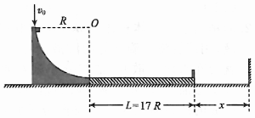

34．（山东二模）如图所示，光滑斜轨道AB和一条足够长的粗糙水平轨道BC平滑连接，质量为5kg的物块Q静置在水平轨道的最左端，质量为1kg的物块P从斜轨道上距离BC竖直高度为h＝1.8m处由静止下滑，滑下后与物块Q碰撞。已知两物块与水平轨道BC之间的动摩擦因数均为0.2，物块P、Q均可视为质点，它们之间的每次碰撞均为弹性碰撞，取重力加速度g＝10m/s2。求：

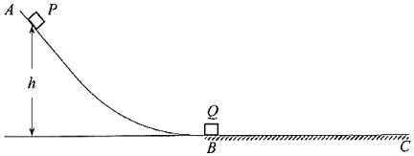

（1）物块P、Q第一次碰撞前瞬间，物块P的速度大小；

（2）第一次碰撞后，物块P滑上斜轨道的最大高度；

（3）物块Q运动的总路程。

35．（湖北模拟）如图所示，光滑的水平面上，质量为m1＝1kg的平板小车以v0＝5m/s的速度向左运动，同时质量为m2＝4kg的铁块（可视为质点）从小车左端以v0＝5m/s的速度向右滑上平板小车，一段时间后小车将与右侧足够远的竖直墙壁发生碰撞（碰撞时间极短），碰撞前后小车速度大小不变，方向相反。已知铁块与平板车之间的动摩擦因数为μ＝0.25，小车始终未从小车上掉下来，取重力加速度g＝10m/s2。求：

（1）小车与墙壁发生第一次碰撞前的速度大小；

（2）小车的最小长度；

（3）小车与墙壁发生第一次碰撞后运动的总路程（计算结果保留三位有效数字）。

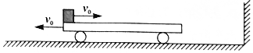

36．（成都模拟）如图（a），质量为mA＝2kg、长度为L＝6.75m的木板A静止在足够长的水平地面上，A与地面之间的动摩擦因数为μ1＝0.2。质量为mB＝2kg、可视为质点的滑块B静止放于A右端，A左端固定有挡板，A、B之间的动摩擦因数为μ2＝0.1。用力敲击A，A立即获得水平向右的初速度，此后B恰好能到达A左端挡板处。设最大静摩擦力等于滑动摩擦力，取重力加速度g＝10m/s2。求：

（1）B到达A左端挡板处前，A、B运动的加速度大小；

（2）A被敲击后获得的初速度大小；

（3）若未敲击A，且A左边水平地面上有处于静止状态的滑块C（图中未画出）。C的质量为mC＝2kg，C右侧面材料可调，与A初始距离可调，C与地面之间的动摩擦因数为μ1＝0.2，C在图（b）所示力F作用下从静止开始加速运动，直到与A碰撞，碰撞时间极短，碰后立即撤去力F。由于C右侧面材料不同（可与A发生任何形式的碰撞）、与A相距的初始距离不同，所以C与A碰撞后A获得的速度大小不同。若要求B与A左端挡板也能碰撞，则从t＝0时刻开始计时，试求力F作用的最短时间（结果可用根号表示）。

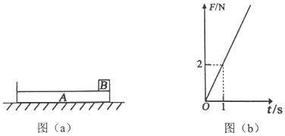

37．（青羊区校级模拟）如图所示，有一倾角θ＝37°的固定斜面，斜面底端固定有一垂直斜面的挡板P，第一次将质量m1＝1kg的“”形木板（前端挡板厚度忽略）单独从斜面上由静止释放，木板与挡板P发生第一次碰撞后，沿斜面上升的最大距离为s＝0.15m；第二次将木板与一放置在木板最上端的光滑物块同时由静止释放，物块的质量m2＝2kg，大小可忽略。已知：木板下端到挡板P的距离L1＝3m，木板长L2＝0.75m，g＝10m/s2，木板与挡板P碰后速率均为碰前速率的一半，物块与木板前端挡板碰撞后立刻粘合在一起，最大静摩擦力等于滑动摩擦力，求：



（1）木板与斜面间的动摩擦因数；

（2）物块与木板前端挡板碰撞过程中系统损失的机械能；

（3）物块与木板前端挡板碰撞后木板运动的总路程。

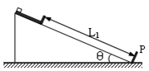

38．（梅河口市校级月考）如图甲所示，光滑水平面上有一质量为M＝1kg的“”形木板（右端挡板厚度忽略）以速度v1＝6m/s向左做匀速直线运动，某时刻一质量为m＝2kg的可视为质点的物块以速度v2＝6m/s向右水平滑上木板，经过t＝1.5s时间物块与木板右端的挡板发生弹性碰撞。已知物块与木板间的动摩擦因数为μ＝0.2，最大静摩擦力等于滑动摩擦力，g＝10m/s2。求：

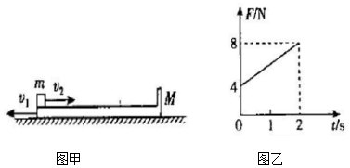

（1）木板的长度；

（2）从碰撞后到物块与木板共速所经历的时间；

（3）若物块与木板碰撞结束的瞬间，给木板施加一水平向右的力F，力只作用2s时间，大小随时间t的变化图像如图乙所示，已知在力F作用的时间内，物块相对木板运动的位移△x1＝4.67m，求最终物块与挡板之间的距离。

39．（泉州模拟）如图，圆心为O、半径为0.1m的半圆形轨道竖直固定在水平地面上，与水平地面相切于最低点。原长为0.2m、劲度系数为100N/m的轻质弹簧上端悬挂在O点，下端连接质量为1kg的小滑块A，A静止在轨道最低点。质量为2kg的小滑块B，以某一初速度水平向右运动，跟A发生碰撞（碰撞时间极短）。一切摩擦和空气阻力均不计，取g＝10m/s2。

（1）若B的初速度大小为1.5m/s，且B与A发生弹性正碰，求碰后瞬间A对轨道的压力大小；

（2）若B与A碰撞后粘合在一起，要使B与A能一起通过轨道的最高点，求B的初速度的最小值。

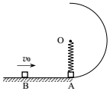

40．（应县校级月考）17世纪初，伽利略在研究中发现了“摆球的等高性”如图是他当时研究的装置示意图（叫伽利略摆）．将小铁球拉到一定高度，然后释放，观察小球能摆多高，在哪个位置速度最大，在铁架上再加一个细杆（细杆不低于小球释放的高度），使得小球运动到最低点时，悬挂小球的细线被细杆挡住．将小球拉到与先前同样的高度，然后释放，观察小球能摆多高，在哪个位置速度最大．做伽利略实验，你观察到的结果是什么？先尝试用牛顿运动定律进行解释，再用《追寻守恒量》一节中学习的知识进行解释．

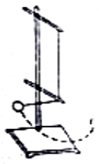

**五．解答题（共10小题）**

41．（东昌府区校级模拟）如图，物块A放在足够长木板C的左端，物块B放在木板上物块A的右侧某位置，A、B的质量分别为mA＝4kg和mB＝2kg，两物块可视为质点，木板C静止在水平面上，木板质量mC＝2kg，两物块与木板间的动摩擦因数均为μ1＝0.4，木板与水平面间的动摩擦因数为μ2＝0.1。t＝0时刻给物块A一个水平向右的初速度v0＝4m/s，经过0.5s，A、B发生碰撞，且碰撞时间极短，碰撞过程中损失的机械能为△E＝0.5J。滑动摩擦力等于最大静摩擦力，重力加速度g＝10m/s2，求：

（1）t＝0时刻A、B两物块间的距离L；

（2）总共产生的摩擦热Q；

（3）木板向右运动的总位移。



42．（广东模拟）如图所示，质量M＝2kg的滑块A静置在光滑的水平面上，A的左边为四分之一光滑圆弧轨道，圆弧轨道半径R＝0.8m，A的右边为上表面粗糙的水平轨道，A的左侧紧靠固定挡板，距离A的右侧s1＝1m处有与A的水平轨道等高的平台，平台上距离平台边缘s2＝2.5m处有一弹性卡口。一质量m＝1kg的滑块B（视为质点，图中未画出）从圆弧轨道的最高点的正上方h＝1m处由静止释放，恰好从圆弧轨道最高点沿切线滑入轨道，且滑上平台时恰好和A的速度相同。已知滑块B与平台间的动摩擦因数μ1＝0.075，取重力加速度大小g＝10m/s2。求：

（1）滑块B刚运动到圆弧轨道底端时受到轨道的支持力大小；

（2）滑块B与滑块A中水平轨道间的动摩擦因数；

（3）若滑块B与弹性卡口碰撞前的速度小于1m/s时将原速率弹回，大于或等于1m/s时将通过卡口，判断滑块B能否通过卡口，若能，求滑块B通过卡口时的速度大小；若不能，当滑块B停止运动时给滑块B一水平向右的拉力F，使滑块B能通过卡口，求水平拉力F的取值范围。



43．（广西二模）有一倾角为θ＝30°的斜面，其底端固定一挡板M，另有两个木块A和B，它们的质量分别为mA＝4kg、mB＝6kg，它们与斜面间的动摩擦因数相同。其中木块A连接一轻弹簧放于斜面上，并通过轻弹簧与挡板M相连，如图所示。开始时，木块A静止在P处.弹簧处于自然伸长状态。木块B在Q点以初速度v0＝10m/s向下运动，P、Q间的距离为L＝15m。已知木块B在下滑过程中与木块A相碰后立刻向下运动，两木块碰撞时间极短，它们到达一个最低点后又向上运动，木块A、B一起向上运动恰好能回到P点。已知两个木块A和B与斜面之间的动摩擦因数，取重力加速度g＝10m/s2，求：



（1）木块B与A碰前的速度以及与A碰后的共同速度各多大；

（2）整个过程弹簧的最大弹性势能；

（3）若把B木块换成另一个质量未知的C木块，让木块C以不同的初速度下滑后与木块A发生完全非弹性碰撞，要使因碰撞系统损失的机械能刚好是碰前木块C的动能的k倍（k＜1），那么木块C的质量取多大。

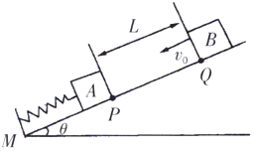

44．（德州一模）如图所示，可看做质点的小物块A的质量m＝1kg，右端带有竖直挡板的足够长的木板B，它的质量M＝2kg，木板B上M点左侧与小物块A间的动摩擦因数μ＝0.5，M点右侧光滑，M点与木板右侧挡板的距离L1＝1.5m，水平地面光滑。初始时木板B静止，A在木板B上M点的左侧，与M点的距离L2＝1.8m，现使A获得一水平向右的初速度，初速度大小v0＝6m/s，A与B右侧挡板碰撞的时间和能量损失都不计，重力加速度g＝10m/s2。求：

（1）A第一次到达M点时，A和B各自的速度大小；

（2）A和B达共同速度时，A距M点的距离；

（3）自初始时至A、B碰撞，A的平均速度大小；

（4）自初始时至A、B达共同速度，A向右运动的位移大小。

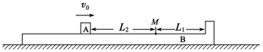

45．（浙江月考）如图所示，O点用长为l＝1m的细线悬挂一质量为m＝0.5kg的小球A，细线能承受的最大拉力T＝10N，O点正下方O'处固定一根钉子，MN为一抛物线形状的管道（内径略大于小球半径，内壁铺设粗糙棉布），M点位于O点正下方且切线水平，OM＝1m，抛物线管道h＝2.5m，s＝3m，抛物线与粗糙平面NP在N点平滑连接，NP间动摩擦因数µ＝0.2，长度为L＝2.5m，P点右侧光滑，一弹簧右端固定在竖直挡板上，自由状态下弹簧左端恰好位于P点，另有一与A相同的小球B置于N点。现将小球A拉至与竖直方向成θ＝37°由静止释放，细线摆至竖直位置时恰好断裂，从M点进入轨道，在水平轨道上与小球B碰撞后粘连在一起；两球碰后立即撤去棉布，管道内壁可视为光滑。已知弹簧压缩到最短时弹性势能Ep＝1.125J，求：

（1）小球摆至M点时的速度和OO'间的距离？

（2）管道阻力对小球做的功；

（3）若小球AB之间发生的是弹性碰撞，最终B球停在距N多远的位置？

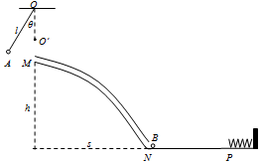

46．（新泰市校级月考）在一次实验中，某同学选用了两个外形相同的硬质小球A和B，小球A质量较大，小球B质量较小．该同学实验发现：若在水平面上用A球去撞击原来静止的B球，碰后A和B都向前运动；若用B球去撞击原来静止的A球，碰后A球向前运动，B球向后运动．为了探究碰撞中的不变量，该同学计划用如图所示的圆弧槽进行实验．实验时，分别将小球M、N放在竖直平面内的半圆形玻璃轨道内侧（轨道半径远大于小球半径）．现让小球M从与圆心O等高处由静止释放，在底部与静止的小球N发生正碰．

（1）实验中，若实验室里有如下所述的四个小球：

①半径为r的玻璃球；

②半径为2r的玻璃球；

③半径为1.5r的钢球；

④半径为2r的钢球．

为了便于测量，M球应选用　 　，N球应选用　 　（填编号）．

（2）实验中不用测量的物理量为　 　．

①小球M的质量m1和小球N的质量m2；

②圆弧轨道的半径R；

③小球M碰后上升的最高处与O点连线偏离竖直方向的夹角θ1；

④小球N碰后上升的最高处与O点连线偏离竖直方向的夹角θ2．

（3）用上述测得的物理量表示碰撞中的不变量的等式为：　 　．

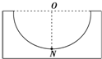

47．（博望区校级期末）为了验证碰撞中的动量守恒和检验两个小球的碰撞是否为弹性碰撞，某同学选取了两个体积相同、质量不相等的小球，按下述步骤做了如下实验：

①用天平测出两个小球的质量（分别为m1和m2，且m1＞m2）；

②按照如图所示的那样，安装好实验装置，将斜槽AB固定在桌边，使槽的末端点的切线水平．将一斜面BC连接在斜槽末端；

③先不放小球m2，让小球m1从斜槽顶端A处由静止开始滚下，记下小球在斜面上的落点位置；

④将小球m2放在斜槽前端边缘上，让小球m1从斜槽顶端A处仍由静止滚下，使它们发生碰撞，记下小球m1和小球m2在斜面上的落点位置；

⑤用毫米刻度尺量出各个落点位置到斜槽末端点B的距离．图中D、E、F点是该同学记下的小球在斜面上的几个落点位置，到B点的距离分别为LD、LE、LF．

根据该同学的实验，请你回答下列问题：

（1）小球m1与m2发生碰撞后，m1的落点是图中的　 　点，m2的落点是图中的　 　点．

（2）用测得的物理量来表示，只要满足关系式　 　，则说明碰撞中动量是守恒的．

（3）用测得的物理量来表示，只要再满足关系式　 　，则说明两小球的碰撞是弹性碰撞．

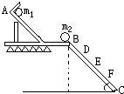

48．（定远县校级期末）“探究碰撞中的不变量”的实验中，入射小球m1＝15g，原来静止的被碰小球m2＝10g，由实验测得它们在碰撞前后的x﹣t图象如图，可知入射小球碰撞后的m1v′1是　 　，入射小球碰撞前的m1v1是　 　，被碰撞后的m2v′2是　 　。由此得出结论　 　。

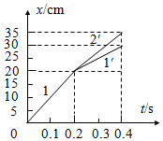

49．（昭通模拟）气垫导轨是常用的一种实验仪器，它是利用气泵使带孔的导轨与滑块之间形成气垫，使滑块悬浮在导轨上，滑块在导轨上的运动可视为没有摩擦，我们可以用带竖直挡板C和D的气垫导轨和滑块A和B验证动量守恒定律，实验装置如图所示，采用的实验步骤如下：

a．松开手的同时，记录滑块A、B运动时间的计时器开始工作，当A、B滑块分别碰到C、D挡板时计时器结束计时，分别记下A、B到达C、D的运动时间t1和t2．

b．在A、B间水平放入一个轻弹簧，用手压住A、B使弹簧压缩，放置在气垫导轨上，并让它静止在某个位置．

c．给导轨送气，调整气垫导轨，使导轨处于水平．

d．用刻度尺测出A的左端至C板的距离L1，B的右端至D板的距离L2．

（1）实验步骤的正确顺序是　 　．

（2）实验中还需要的测量仪器是　 　，还需要测量的物理量是

（3）利用上述测量的实验数据，验证动量守恒定律的表达式是　 　．

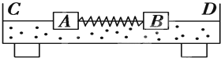

50．（昌平区校级期末）用如图所示装置来验证动量守恒定律，质量为mA的钢球A用细线悬挂于O点，质量为mB的钢球B放在离地面高度为H的小支柱N上，O点到A球球心的距离为L，使悬线在A球释放前伸直，且线与竖直线夹角为α，A球释放后摆到最低点时恰与B球正碰，碰撞后，A球把轻质指示针OC推移到与竖直线夹角β处，B球落到地面上，地面上铺有一张盖有复写纸的白纸D，保持α角度不变，多次重复上述实验，白纸上记录到多个B球的落点．

（1）图中S应是B球初始位置到　 　的水平距离．

（2）为了验证两球碰撞过程动量守恒，应测得的物理量有S和　 　．（用字母表示）

（3）用测得的物理量表示碰撞前后A球、B球的动量：PA＝　 　．PA′＝　 　．PB＝0．PB′＝　 　．（当地的重力加速度为g）

